Голова Студентської ради

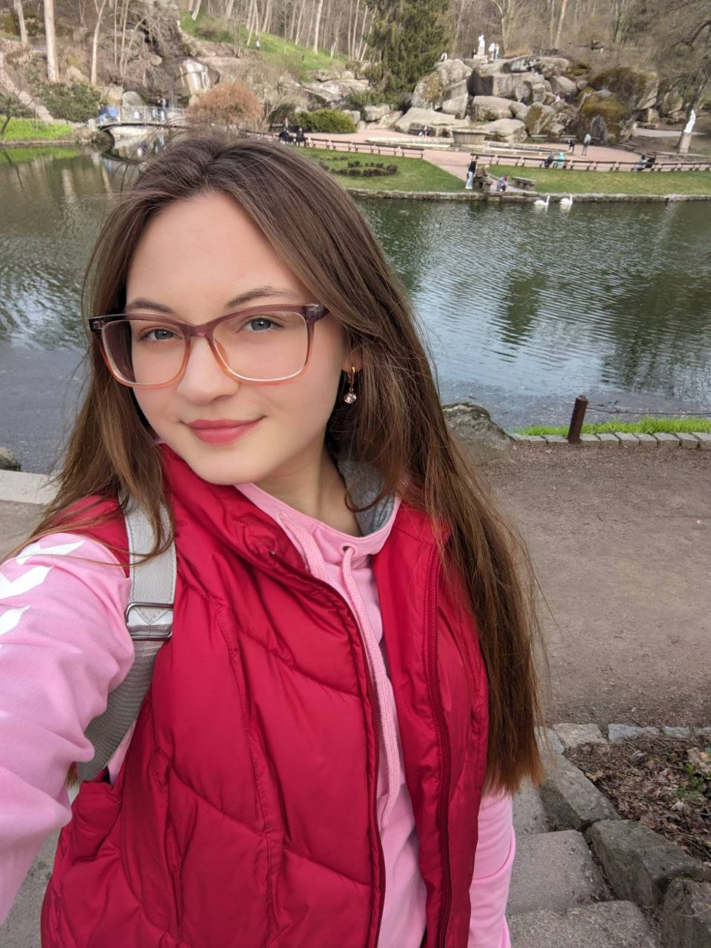

Факультету плодоовочівництва, екології

та захисту рослин

Любченко Анна

41-Б група

**Шановна Студентська рада**

Я ,Любченко Анна Сергіївна ,студентка четвертого курсу звертаюся до Вас із проханням розглянути мою кандидатуру до студентської ради. Захоплююсь фільмами та книгами, присвячую багато часу студентському самоврядуванню й самовдосконаленню.Я щиро прагну долучитися до цієї справи, оскільки вважаю, що кожен студент заслуговує на активну участь у формуванні навчального середовища.

За 4 роки в студраді я багато де брала участь ,наприклад, “Лідер року’, долучилась до університетського конкурсу”Світлини УНУС” в різних номінаціях і моє фото виграло 1 місце ,також беру активну участь у волонтерстві допомагаю плести сітки, робили подаруночки військовим на передову і ще багато інших заходів. Це не лише допомогло мені розвинути лідерські навички, але й сформували вміння працювати в команді та слухати думки інших. Я вірю, що ці якості стануть у пригоді в діяльності студентського самоврядування.

Приєднуючись до студентського самоврядування, я готова докласти максимум зусиль для створення дружньої, відкритої та підтримуючої атмосфери на нашому факультеті. Я переконана, що разом ми можемо досягти багато, і я буду рада стати частиною команди, яка прагне змін.

З повагою,

Любченко Анна 08.09.2024